EFRAIN MAY MAYO – PROGRAMAS DE EJERCICOS EN OCTAVE – METODOS NUMERICO DE 11 A 1

EJERCICO 1

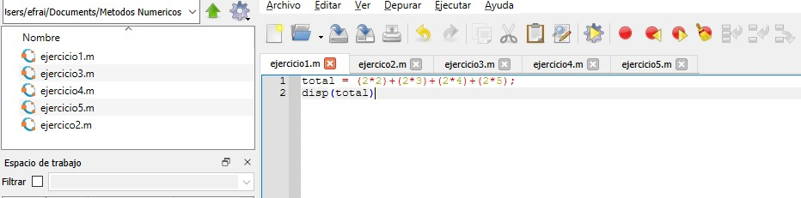

RESULTADO

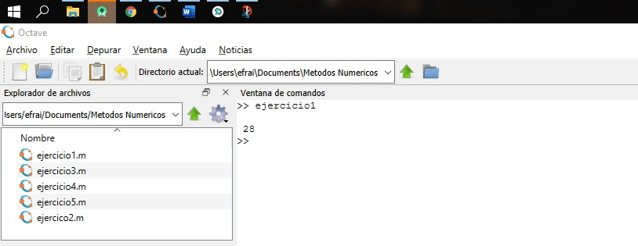

EJERCICO 2

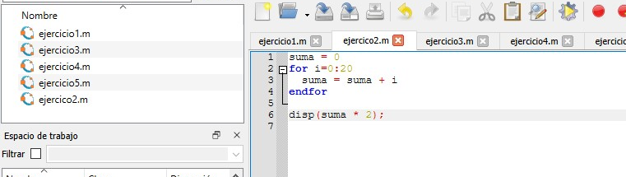

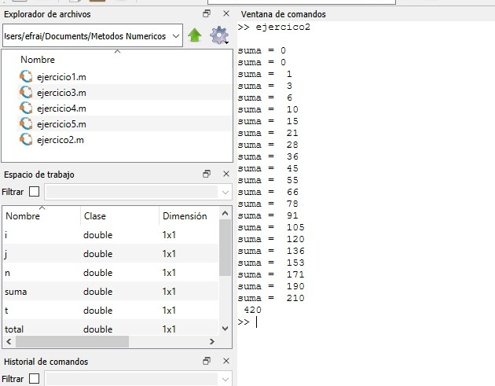

EJERCICO 3

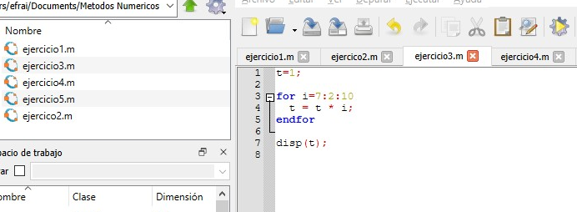

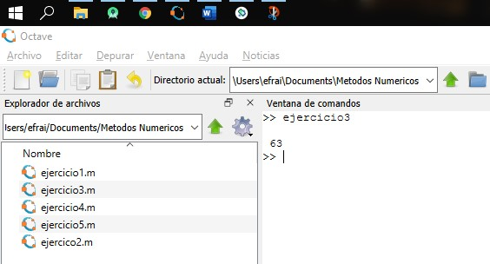

EJERCICIO 4

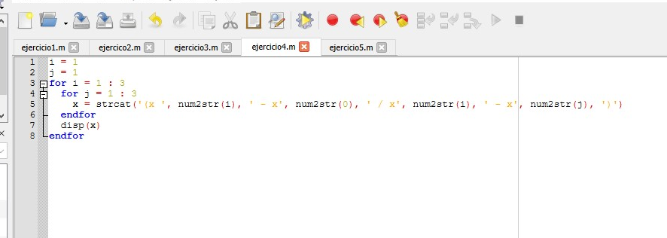

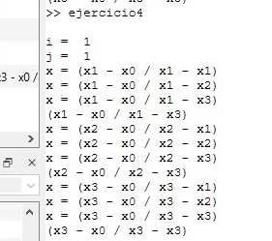

Ejercicio 5

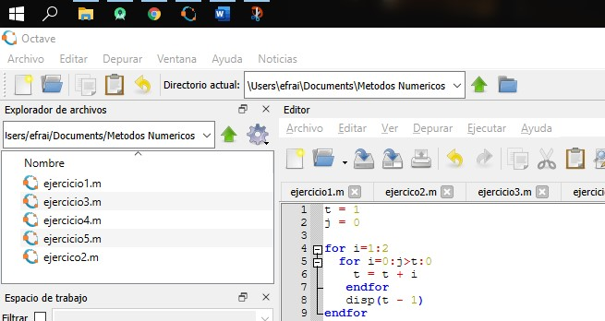

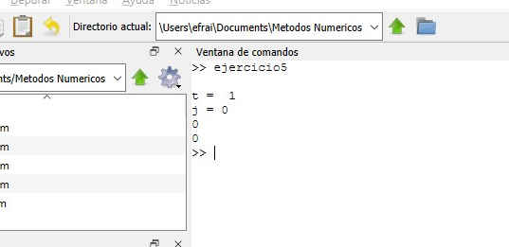

Codigo de los ejercicios

Ejercicio 1

total = (2\*2)+(2\*3)+(2\*4)+(2\*5);

disp(total)

ejercicio 2

suma = 0

for i=0:20

suma = suma + i

endfor

disp(suma \* 2);

ejercicio 3

t=1;

for i=7:2:10

t = t \* i;

endfor

disp(t);

ejercicio4

x = 1;

xmedia = mean(x)

t = x - xmedia;

disp(t);

ejercicio5

t = 1

j = 0

for i=1:2

for i=0:j>t:0

t = t + i

endfor

disp(t - 1)

endfor